DJI mini 2
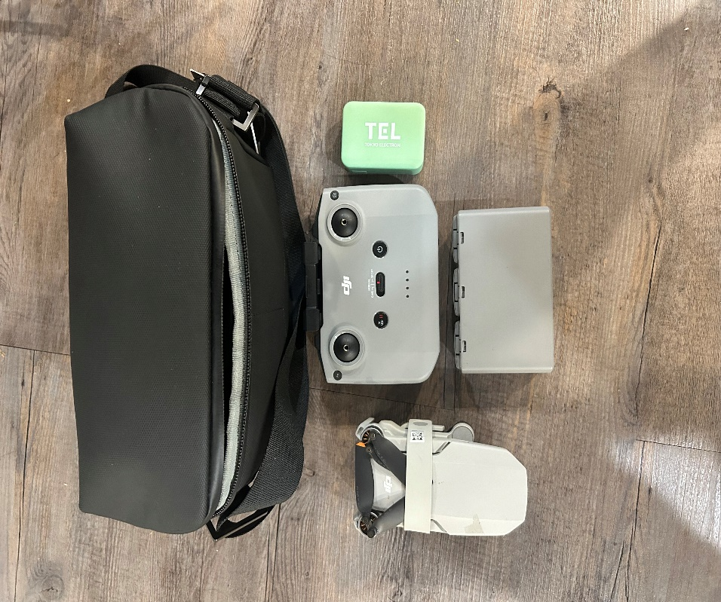
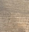
- 外觀
- 準備:
- 手機app store 下載DJI Fly
- 完成註冊設定
- 確認飛行地點航空管制法規
- 起飛準備
- 手機經傳輸線連接至遙控器
- 組裝搖桿(手把下方)
- 無人機裝入電池取下鏡頭蓋並打開機翼
- 打開無人機電源(短按一下立即接長按)至電源燈常亮
- 打開遙控器電源(短按一下立即接長按)至電源燈常亮
- 打開APP 連接引導 選擇DJI MINI2(app有鏡頭畫面)
- 確認周圍淨空並注意風向
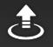
- APP點擊起飛
- 操作
- 左搖桿控制上升下降及左右旋轉
- 右搖桿控制前後左右
- 手把左前方撥輪控制鏡頭上下
- APP畫面可拍攝畫面及開始錄影(檔案將儲存在手機相簿)
- 降落準備
- 確認落地位置平坦
- 將無人機將低至一定高度(約腰部以下)

- 可點選APP中自動降落按鈕或將左搖桿輕推至底(馬達停止)
- 先關閉遙控器再關閉無人機(短按一下立即接長按)電源燈暗
- 收起機翼裝上鏡頭蓋並取出電池
- 規格
- 起飛重量：249 g
- 尺寸 (長 × 寬 × 高)：245 × 290 × 55 mm
- 對角線軸距：213 mm
- 最大上升速度：4 m/s（運動檔）、2 m/s（普通檔）、1.5 m/s（平穩檔）
- 最大下降速度：3 m/s（運動檔）、1.8 m/s（普通檔）、1 m/s（平穩檔）
- 最大水平飛行速度：13 m/s（運動檔）、8 m/s（普通檔）、4 m/s（平穩檔）
- 最大飛行高度：3000 公尺
- 最長飛行時間：30 分鐘
- 最大可承受風速：8 m/s（4 級風）
- 最大可傾斜角度：30°（運動檔）、20°（普通檔）、20°（平穩檔）

